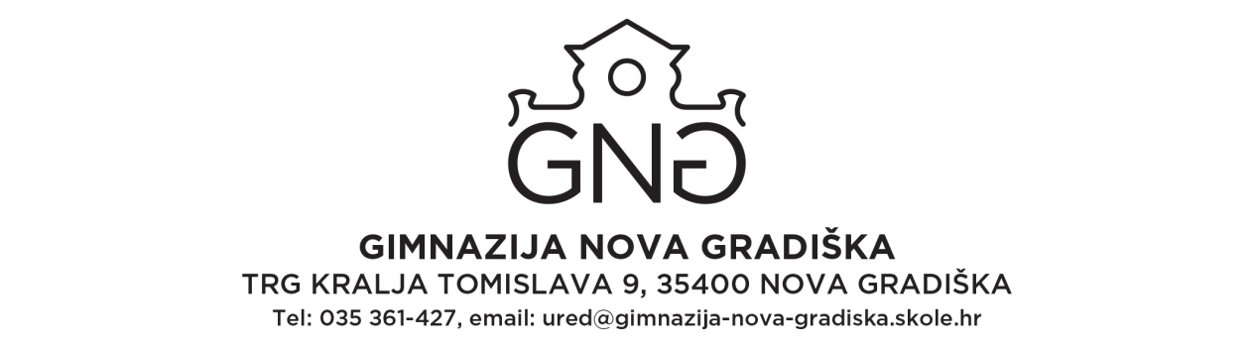

Z A H T J E V Z A G O D I Š N J I O D M O R

Ja ......................................................... molim da mi se odobri korištenje
( ime i prezime djelatnika )
godišnjeg odmora u trajanju od .................................................... dana.
( broj dana god. odmora )

Godišnji odmor počeo bi ...................................... godine, a završio bi
( datum početka god. odmora )

.......................................... godine.
(datum završetka god.odmora)

.......................................
( datum podnošenja zahtjeva )

POTPIS DJELATNIKA : .................................................

